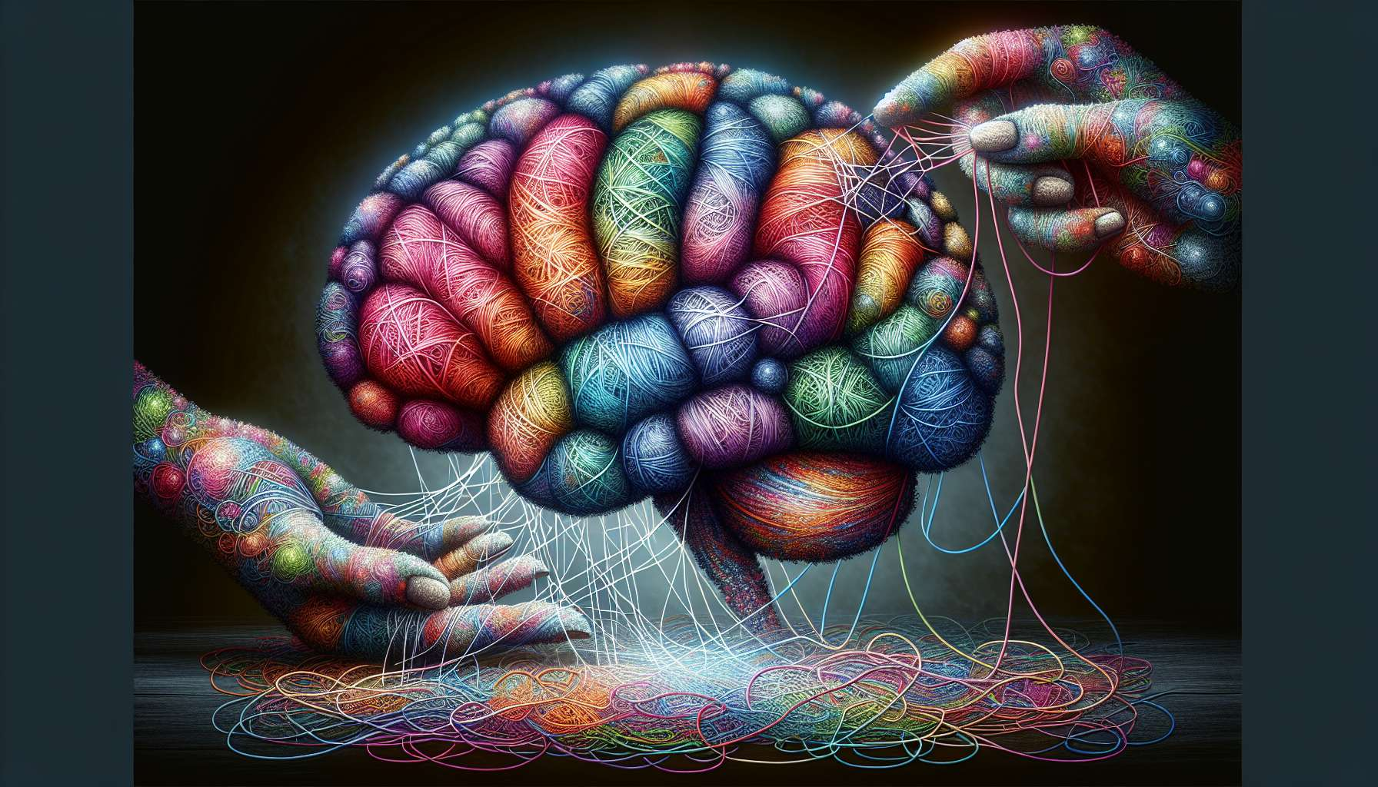

Comprensione delle emozioni nel Shadow Work  
  
I neurotrasmettitori svolgono un ruolo cruciale nella regolazione dei processi emotivi. Questi messaggeri chimici, rilasciati dai neuroni, trasmettono segnali attraverso le sinapsi e influenzano l'attività cerebrale. Diversi neurotrasmettitori chiave sono coinvolti nella modulazione delle emozioni, tra cui la serotonina, la dopamina, la noradrenalina e il GABA.  
  
La serotonina è spesso chiamata il "neurotrasmettitore della felicità" a causa del suo ruolo nella regolazione dell'umore. Un'attività serotoninergica bassa è stata collegata a depressione, ansia e aggressività.  
  
La dopamina, invece, è coinvolta nel sistema di ricompensa del cervello e svolge un ruolo nella motivazione, nel piacere e nell'apprendimento. Un'attività dopaminergica squilibrata è stata associata a disturbi come la dipendenza, la schizofrenia e il disturbo bipolare.  
  
La noradrenalina, anche conosciuta come norepinefrina, è coinvolta nella risposta allo stress e nella regolazione della vigilanza. Svolge un ruolo chiave nell'attivazione del sistema nervoso simpatico, che prepara l'organismo a fronteggiare minacce o sfide. Un'eccessiva attività noradrenergica può contribuire a ansia, ipervigilanza e agitazione.  
  
Il GABA (acido gamma-aminobutirrico) è il principale neurotrasmettitore inibitorio del cervello. Agisce riducendo l'eccitabilità neuronale e promuovendo il relax e la tranquillità.  
  
È importante notare che i neurotrasmettitori non agiscono in isolamento, ma interagiscono in modo complesso per regolare gli stati emotivi. Sbilanciamenti in questi sistemi di neurotrasmettitori possono contribuire allo sviluppo di disturbi emotivi e influenzare come gestiamo le nostre emozioni.  
  
Per fare un collegamento con il Shadow Work, prendiamo ad esempio, una persona che ha vissuto traumi in childhood può sviluppare modelli comportamentali ed emotivi persistenti che sono radicati in queste esperienze, influenzando il modo in cui interagisce con se stessa e gli altri. Come shadow coach, il tuo lavoro è aiutare il tuo cliente a esplorare, comprendere e integrare questi aspetti nascosti o "ombra" della loro personalità.  
  
Anche se i neurotrasmettitori svolgono un ruolo essenziale nella regolazione delle emozioni, è cruciale ricordare che le esperienze di vita, i modelli di pensiero e i comportamenti appresi hanno anche un impatto significativo sul benessere emotivo. Come shadow coach, il tuo approccio è olistico, considerando sia i fattori biologici che psicologici che modellano l'esperienza emotiva dei tuoi clienti.  
  
Conoscere la biologia delle emozioni può offrire un angolo interessante per capire come gli individui possano reagire in modo diverso alle stesse situazioni a seconda della loro chimica cerebrale unica. Integrando questa conoscenza nella tua pratica, puoi aiutare i tuoi clienti a sviluppare una maggiore compassione e comprensione sia per se stessi che per gli altri.  
  
  
Punti chiave da ricordare:  
  
1. I neurotrasmettitori, come la serotonina, la dopamina, la noradrenalina e il GABA, svolgono un ruolo cruciale nella regolazione delle emozioni.  
  
2. Sbilanciamenti nei sistemi di neurotrasmettitori possono contribuire allo sviluppo di disturbi emotivi e influenzare la gestione delle emozioni.  
  
3. Le esperienze traumatiche dell'infanzia possono sviluppare modelli comportamentali ed emotivi persistenti, creando aspetti nascosti o "ombra" della personalità.  
  
4. Il lavoro dello shadow coach è di aiutare il cliente a esplorare, comprendere e integrare questi aspetti nascosti della loro personalità.  
  
5. L'approccio dello shadow coach è olistico, prendendo in considerazione sia i fattori biologici (neurotrasmettitori) che psicologici (esperienze di vita, modelli di pensiero, comportamenti appresi) che modellano l'esperienza emotiva.  
  
6. La conoscenza della biologia delle emozioni può aiutare a capire le diverse reazioni individuali ad una stessa situazione, a seconda della chimica cerebrale unica di ciascuno.  
  
7. Integrare questa conoscenza nella pratica del shadow work può favorire la compassione e la comprensione di sé e degli altri nei clienti.